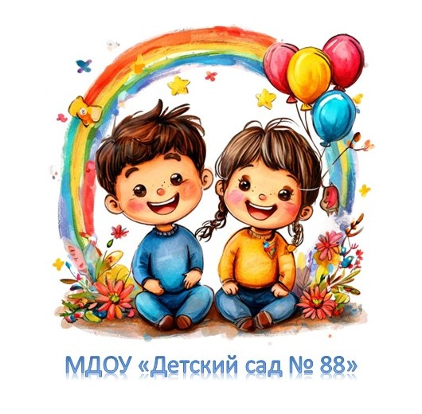

**Конспект интегрированного занятия «Зимующие птицы»**

**для детей 5-6 лет**

**Подготовила:**

**Иванова Наталья Анатольевна,**

**воспитатель**

Ярославль, 2024

Возрастная группа: 5–6 лет  
Образовательная область: Познавательное развитие  
Тип занятия: Интегрированное (познавательное + речевое развитие + художественно-эстетическое)  
Форма проведения: познавательная беседа с элементами игры, практической деятельности и мультимедийного сопровождения

## Цель

Формировать у детей представления о зимующих птицах, их особенностях и образе жизни в зимний период.

## Задачи

Образовательные:  
- Расширить знания детей о зимующих птицах (воробей, синица, снегирь, сорока, голубь).  
- Познакомить с особенностями внешнего вида и поведения зимующих птиц.  
- Уточнить понятие «зимующие» и «перелётные» птицы.  
  
Развивающие:  
- Развивать внимание, наблюдательность, память, речь и мышление.  
- Стимулировать познавательную активность и умение рассуждать.  
  
Воспитательные:  
- Воспитывать бережное отношение к природе, желание помогать птицам зимой.  
- Формировать эмоционально-положительное отношение к живым существам.

## Ожидаемые результаты

- Дети знают 4–5 видов зимующих птиц.  
- Понимают, почему птицам трудно зимой и как им помочь.  
- Проявляют интерес и заботу о природе.

## Интеграция образовательных областей

- Познавательное развитие — формирование представлений о птицах.  
- Речевое развитие — развитие связной речи через ответы, рассуждения, описание.  
- Художественно-эстетическое развитие — аппликация.  
- Социально-коммуникативное развитие — формирование экологически ответственного поведения.

## Предварительная работа

- Рассматривание иллюстраций зимующих птиц.  
- Чтение стихотворений и загадок о птицах.  
- Просмотр видеоролика «Как птицы живут зимой».  
- Изготовление кормушек с родителями.

## Оборудование и материалы

- Презентация «Зимующие птицы»;  
- Иллюстрации и игрушки птиц;  
- Аудиозаписи голосов птиц;  
- Карточки для игры «Узнай птицу по описанию»;  
- Кормушки и корм (семечки, крупа);  
- Белые листы, цветные карандаши, клей, шаблоны птиц для аппликации.

## Ход занятия

1. Организационный момент.  
Педагог приглашает детей в "зимний лес", звучит музыка. Появляются звуки птичек, дети отгадывают, кто это.   
  
2. Беседа «Кто остаётся зимовать с нами».  
Педагог показывает изображения птиц (воробей, синица, снегирь, сорока, голубь), рассказывает об их особенностях, питании, повадках.   
  
3. Дидактическая игра «Перелётные — зимующие».  
Дети делят птиц на две группы, закрепляют понятия.  
  
4. Физкультминутка «Птички».  
Полетели, полетели — крылышками замахали...  
Дети выполняют движения под текст педагога.  
  
5. Практическая часть. Аппликация «Покормим птиц зимой».  
Дети создают коллективную работу – кормушку с птицами, обсуждают, чем можно кормить птиц зимой.  
  
6. Итог. Рефлексия.  
Дети называют зимующих птиц, рассуждают, как им помочь зимой, делятся впечатлениями.